- vaja

Ocenjevanje kakovosti tekočih voda

Uvod:

Prvo terensko delo pri predmetu biologija je potekalo pod naslovom: Ocenjevanje kakovosti tekočih voda. Namen te vaje je opraviti osnovne analize tekoče vode neposredno na terenu in ovrednotiti zbrane podatke z ozirom na značilnosti vode.
To vajo smo opravljali v začetku šolskega leta 2005/2006, 27.9.2005 na potoku Rušica, ki teče skozi kraj Ruše in mimo naše šole GSKŠ. Vreme je bilo oblačno z nekaj kapljami dežja. Potok Rušica je zaraščen, dokaj majhen potoček z srednje do malo pretočne vode, zaradi česa smo lahko vajo opravili toliko bolj natančno. Vaja pa je potekala pod naslednjimi točkami:

Kemične lastnosti:

Kemična analiza vode:

Tukaj je bila naša naloga izmeriti pH vrednost vode, njeno celokupno in karbonatno trdoto, ter P04, NH4, NO2, NO3.

Razultati meritev so pokazali naslednje podatke:

Kem. l. | PO4 | NH4 | NO2 | NO3 | Celokupna trdota | Karbonatna trdota | pH
Rezultat: | 0 | 0,2 | 0 | 4 | 6 | 16 | 7
(Rezultat je podan v: mg/l)

Sinteza podatkov o potoku:

Potok Rušica ni močno onesnažen potok, kar priča tudi pH, ki je dokaj normalen. Pokazatelji na onesnaženost vode so vonj vode, ki je dokaj zaznaven, potem pa tudi to, da smo v vodi našli lebdeče delce. Vendar majhna onesnaženost ni čudna, saj je na območju tega potoka dokaj velika zgostitev prebivalstva predvsem v spodnjem toku kjer smo merili je na zahodni strani večje naselje.

Biološka analiza vode:

Zraven kemične smo opravljali tudi biološko analizo vode.

V Ruškem potoku smo z lupo odkrili naslednje organizme:

Organizmi | ABU.
VRBNICE | I
MLADOLETNICE | 2
ENODNEVNICE | 5
HROŠČI | 1
DVOKRILCI | I
RAKI | II
VRTINČARJI | 2
PIJAVKE | I
MALOŠČETINCI | 2
ŽIVE NITI | 2
MREŽEKRILCI | 2

Na podlagi rezultatov smo Ruški potok uvrstili glede na onesnaženost vode glede na vrednost E.B.I. v:

Razred: | Vrednost E.B.I. | Ocena onesnaženosti | Barva
3. razred | 6-7 | Onesnažen vodotok | Rumena

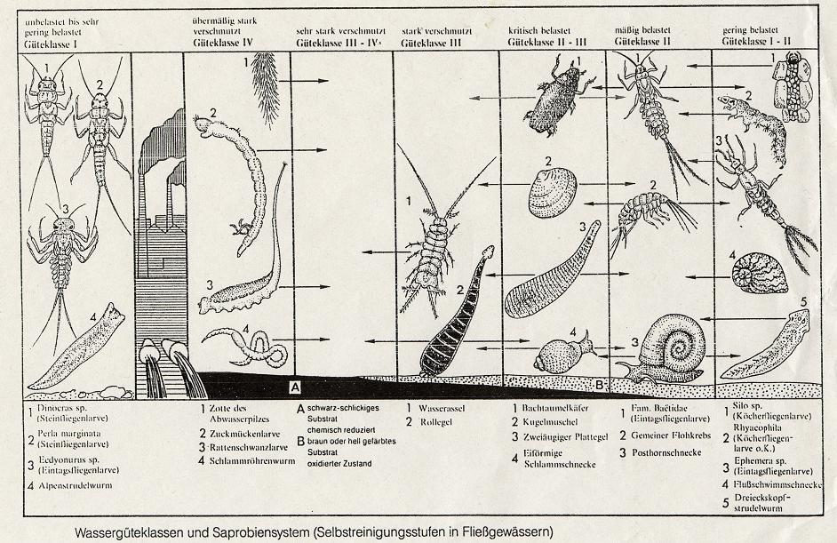
Literatura:

-Zapiski pri pouku in med samim opravljanjem vaje
-Internet

